Приложение № 1

Схема одномандатных избирательных округов для проведения выборов депутатов Совета депутатов
Каласевского сельского поселения
(наименование муниципального образования)

Численность избирателей на 1 июля 2024 года - 705 человек
Средняя норма представительства избирателей (число избирателей на один мандат) - 101 человек

Номер избирательного округа | Наименование избирательного округа | Описание избирательного округа | Число избирателей
1 | Центральный одномандатный избирательный  округ № 1 | Село Манадыши-2: улица Центральная, улица Ленина  в границах следующего муниципального образования: Каласевское сельское поселение Ардатовского муниципального района Республики Мордовия | 111
2 | Суродеевский одномандатный избирательный  округ № 2 | Деревня Суродеевка, Село Манадыши-2: улица Луговая  в границах следующего муниципального образования: Каласевское сельское поселение Ардатовского муниципального района Республики Мордовия | 111
3 | Школьный одномандатный избирательный  округ № 3 | Село Луньга: улица Колхозная, улица Ленина, улица Школьная  в границах следующего муниципального образования: Каласевское сельское поселение Ардатовского муниципального района Республики Мордовия | 92
4 | Молодежный одномандатный избирательный  округ № 4 | Село Луньга: улица Молодежная, улица Садовая, улица Центральная  в границах следующего муниципального образования: Каласевское сельское поселение Ардатовского муниципального района Республики Мордовия | 92
5 | Строительный  одномандатный избирательный  округ № 5 | Село Каласево: улица Новая Линия, улица Овражная, улица Строительная в границах следующего муниципального образования: Каласевское сельское поселение Ардатовского муниципального района Республики Мордовия | 101
6 | Новый одномандатный избирательный  округ № 6 | Село Каласево: улица Новая, улица Луговая  в границах следующего муниципального образования: Каласевское сельское поселение Ардатовского муниципального района Республики Мордовия | 105
7 | Верхний  одномандатный избирательный  округ № 7 | Деревня Канаклейка  в границах следующего муниципального образования: Каласевское сельское поселение Ардатовского муниципального района Республики Мордовия | 93

Приложение № 2

Графическое изображение
схемы одномандатных избирательных округов для проведения выборов депутатов Совета депутатов
Каласевского сельского поселения
(наименование муниципального образования)

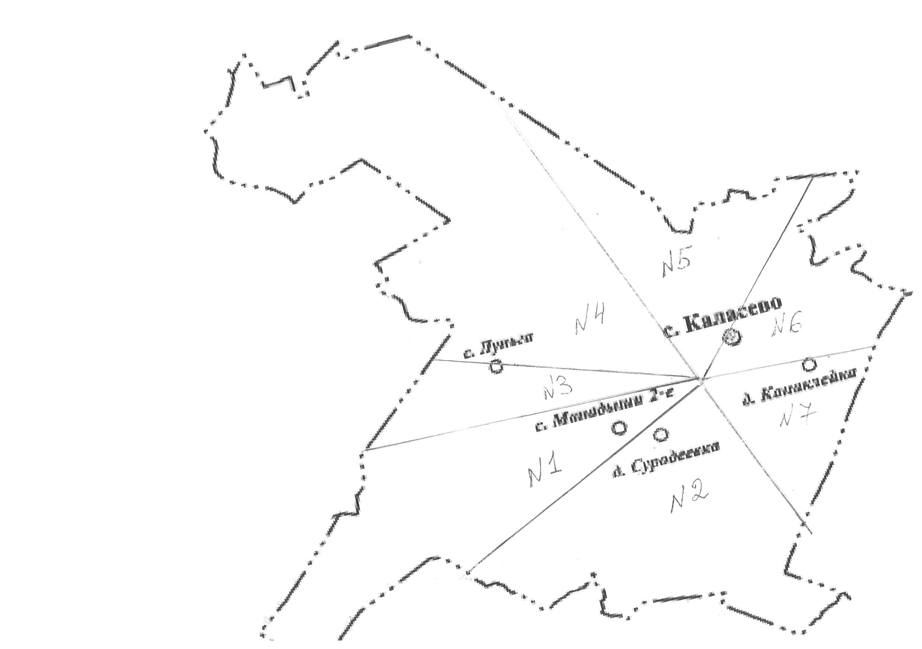

Описание:
№ 1- | Центральный одномандатный избирательный округ № 1
№ 2- | Суродеевский одномандатный избирательный округ № 2
№3 - | Школьный одномандатный избирательный округ № 3
№4 - | Молодежный одномандатный избирательный округ № 4
№5 - | Строительный одномандатный избирательный округ № 5
№6 - | Новый одномандатный избирательный округ № 6
№7 - | Верхний одномандатный избирательный округ № 7

